ID - код по магазину
Produce - название продукта
Material – материал
Color – цвет
Size – размер
Country - страна производитель
ID_salespeople - код поставщика товара
Price - цена за штуку
Count - количество штук
REM - ремарки

========================================================================

- Определите для какого товара код поставщика не определен. (полностью вся табл. переименованные атрибуты)
SELECT *
FROM Ware
WHERE ID_salespeople IS NULL

- Определить все товары, которые производятся в Украине (марка, код товара. страна
)
SELECT *
FROM Ware
WHERE Country LIKE 'Украина'

- Удалите из таблицы все товары, которые произведены в Германии
#Создание копии удаляемых строк в таблицу Т2
INSERT INTO T2 (ID, Produce, Material, Color, Size, Country, ID_salespeople, Price, Count, REM)
SELECT ID, Produce, Material, Color, Size, Country, ID_salespeople, Price, Count, REM
FROM Ware
WHERE Country = 'Германия'

# Удаление товаров из таблицы Ware
DELETE FROM Ware
WHERE COUNTRY = 'Германия'

- Замените страну-производителя Польшу на Россию (код, товар, страна, описание товара).
UPDATE Ware
SET Country = 'Россия'
WHERE Country = 'Польша'

- Восстановите строки, удаленные в 3 пункте.
#Перенос информации из сохраненной таблицы Т2 в таблицу Ware
INSERT INTO Ware (ID, Produce, Material, Color, Size, Country, ID_salespeople, Price, Count, REM)
SELECT ID, Produce, Material, Color, Size, Country, ID_salespeople, Price, Count, REM
FROM T2

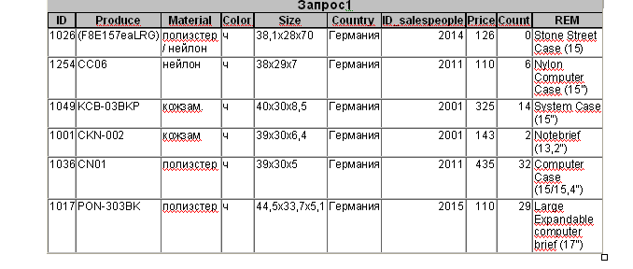
- Выведите весь товар, который не черного цвета (продукт, цену, код продукта)
SELECT Produce, Price, ID, Color
FROM Ware
WHERE Color != 'ч'

- Вставьте строку NTC-117BK Micro Camera Case, нейлон, ч, 13,3x8,3x5,7, 2016, Украина, 1046
INSERT INTO Ware (ID, Produce, Material, Color, Size, Country, ID_salespeople,REM)
VALUES (1046, 'NTC-117BK ','нейлон', 'ч', '13,3x8,3x5,7', 'Украина', 2016, ‘Micro Camera Case’)

8. Вставьте строку POC-463BK Compact Camera Case, полиэстер, ч, 11x7x4,5, остальные данные не определены.
INSERT INTO Ware (ID, Produce, Material, Color, Size,REM)
VALUES (1255, 'POC-463BK ','полиэстер', 'ч', '11x7x4,5', 'Compact Camera Case')

9.Вывести весь товар, который поставляет продавец с кодом 2065 из России
SELECT *
FROM Ware
WHERE ID_salespeople = 2065 AND Country = 'Россия'

10.Вывести товар, цена за который находится в диапазоне от 200 до 345
SELECT *
FROM Ware
WHERE Price BETWEEN 200 AND 345

11.Определите все сумки из кожи с размером не менее 40х30х5
SELECT *
FROM Ware
WHERE Material = 'кожа' AND Size GLOB '4[0-9]*'

12.Написать запрос, который выводит все сумки и коды их поставщиков, если товара меньше чем на 1200 грн.
SELECT ID_salespeople, Produce, REM, Price * Count AS СУММА
FROM Ware
WHERE Price * Count < 1200 AND REM LIKE '%case%'

13. Написать запрос, который заменит код поставщика на 2000, если на складе хранится товара менее чем на 500 грн. По данному поставщику.
UPDATE Ware
SET ID_salespeople = 2000
WHERE Price * Count < 500

14.Вывести все кожаные сумки, количество которых менее 5 шт. и общая сумма товара не превышает 450 грн.
SELECT *
FROM Ware
WHERE Price * Count < 450 AND Material = 'кожа' AND Count < 4

15.Напишите запрос, который выведет все нейлоновые сумки цена на которые не превышает 250 грн.
SELECT *
FROM Ware
WHERE Price < 250 AND Material = 'нейлон'

16.Замените материал нейлон на брезент, если сумка стоит менее 200 грн.
UPDATE Ware
SET MateriaL = 'брезент'
WHERE Price < 200

17.Напишите запрос, который выводит все сумки, у которых есть косметички
SELECT *
FROM Ware
WHERE REM LIKE '% косметичка%'

18.Напишите запрос, который покажет все кожаные сумки черного цвета китайского производства.
SELECT *
FROM Ware
WHERE Material = 'кожа' AND Color = 'ч' AND Country = 'Китай'

19. Напишите запрос, который покажет все сумки с размером более 15 дюймов.
SELECT REM
FROM Ware
WHERE REM GLOB "*1[5-9]*" AND REM LIKE '%case%'

20.Напишите запрос, который покажет всех поставщиков сумок не черного цвета.
SELECT ID_salespeople
FROM Ware
WHERE Color != 'ч'

21. Замените материал полиэстер у сумок китайского производства на нейлон
UPDATE Ware
SET Material = 'нейлон'
WHERE Material = 'полиэстер' AND Country = 'Китай'

22. В записях с кодом товара: 1015, 1041, 1032, 1010 материал нейлон заменить на полиэстер если страна-производитель Китай.
UPDATE Ware
SET Material = 'полиэстер'
WHERE ID IN (1015, 1041, 1032, 1010 ) AND Country = 'Китай' AND Material = 'нейлон'

